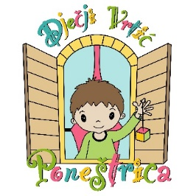
DJEČJI VRTIĆ "PONEŠTRICA"
Ćikovići 26/4
51215 Kastav

KLASA: 034-04-05/24-01/03
URBROJ: 2170/01-54-12-24-
U Kastvu , ________________

Podnositelj zahtjeva:__________________________________________________
(Ime i prezime)

Mjesto, ulica i kućni broj:______________________________________________

Predmet: Zahtjev za ispis djeteta

Podnosim zahtjev za ispis djeteta ______________________________________,
(ime i prezime djeteta)

_________________________________, od______________________________.
(OIB ili datum rođenja) (datum ispisa)

_________________________
(potpis podnositelja zahtjeva)

